**Avantage de python :**

* **Facile à apprendre**
* **Productivité croissante**
* **Langage de programmation interprété**
* **Libre et open source**
* **Librairies abondantes**

**Framework python :**

* **Django**
* **TurboGears**
* **Web2py**
* **Flask : permet de debuter tres facilement en web avec python, tres bonne documentation et facile à comprendre. Nous preferons Flask parce qu’il dispose de d’un système de templating simple, permettant de realiser son propre fichier wsgi 1.0, unicode, support les cookies, dispache les requetes RESTFull. Il peut etre implementer avec un nombre minimal de code**
* **Bottle**

**Page de connexion avec flask (Source: https://youtu.be/wRYKa7Pzem4)**

* Importation des librairie importantes

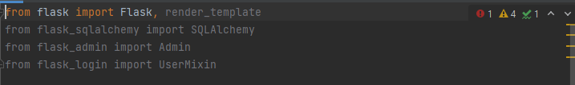

**Installation de mongo db**

* **Version 5.0.0**
* **Lien de telechargement :** [**https://www.mongodb.com/try/download/community**](https://www.mongodb.com/try/download/community)
* **Choix de l’installation customiser (afin de choisir personnellement l’emplacement)**

**Configuration apres installation**

* **Dans la racine du projet, creation des dossiers :**
  + **config**
  + **log**
  + **bin**
  + **data**
* **dans le dossier ‘config’, creation du fichier : mongodb.conf qui contiendra :** 